Парниковые газы: определение, виды, опасное влияние на экологию
Парниковый газ (сокращённо ПГ) – это газообразная составляющая воздушной оболочки Земли естественного или антропогенного происхождения, поглощающая и отражающая инфракрасное электромагнитное излучение. Увеличение концентрации таких газов в атмосфере приводит к парниковому эффекту, что может стать причиной глобального потепления и экологической катастрофы.
Содержание
1. Основные парниковые газы Земли
1.1. Водяной пар
1.2. Углекислый газ
1.3. Метан
1.4. Тропосферный озон
2. Антропогенные парниковые газы
2.1. Фреоны, хладоны
2.2. Оксиды азота
2.3. Галогенированные углеводороды
3. Источники выбросов таких газов
3.1. Естественные источники
3.2. Антропогенные источники
4. Влияние на окружающую среду
5. Расчет выбросов парниковых газов
6. Пути решения данной экологической проблемы
6.1. Сокращение выбросов газов
6.2. Использование альтернативных источников энергии

Основные парниковые газы Земли
Парниковыми газами называют целый ряд газообразных веществ, способных задерживать тепловое излучение небесных тел. На Марсе и Венере преобладающим ПГ является двуокись углерода CO₂, составляющая 95,32% и 96,5% атмосфер этих планет соответственно.
Основные ПГ Земли (в порядке влияния на тепловой баланс) – водяной пар, двуокись углерода, метан, озон. Концентрация остальных элементов незначительна, и не оказывает на состояние атмосферы ощутимого воздействия.
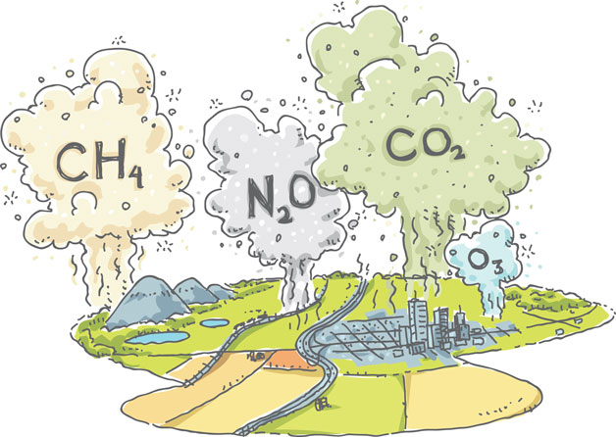

Основные парниковые газы
Газ | Формула | Вклад
Водяной пар | H₂O | 36-72%
Диоксид углерода | CO₂ | 9-26%
Метан | CH₄ | 4-9%
Озон | O₃ | 3-7%

Водяной пар
Водяной пар (H₂O) – главный природный парниковый газ. На его долю приходится более 60% влияния на терморегуляцию нашей планеты. Потепление климата провоцирует усиленное испарение влаги, повышающее парниковый эффект. При этом образуются облака, частично отражающие прямой солнечный свет. Происходят атмосферные процессы, противоположные парниковому эффекту. Уменьшается суммарная солнечная радиация, удаётся избежать перегрева тропосферы.

Углекислый газ
Двуокись углерода составляет 0,03% атмосферы. Источниками диоксида углерода (CO₂) в воздухе служат выбросы веществ во время и после извержений вулканов, антропогенные факторы (производственные процессы, сжигание топлива), продукты жизнедеятельности (метаболизма, дыхания, гниения) живых организмов. Основные характеристики углекислоты: вещество без цвета и запаха, тяжелее воздуха, в больших количествах имеет кисловатый привкус и может вызывать отравления. В результате вырубки лесов, поглощающих CO₂, концентрация в атмосфере выросла на 46% в период с 1750 по 2017 годы (с 280 до 405 ppm).

Метан
Метан (CH₄) продуцируется микроорганизмами, появляется вследствие биологических процессов на болотах, выделяется при горении лесов, его источниками служат домашнее животноводство и рисоводство. Период распада составляет 10-12 лет, но, несмотря на сравнительно короткий период жизни и небольшую концентрацию, в сравнении с двуокисью углерода, эффект от метана в 25 раз сильнее. Благодаря деятельности человека, газ накапливается быстрее, чем поглощается естественным образом, увеличивая угрозу возникновения глобального потепления.

Тропосферный озон
Озоновый слой находится в стратосфере на высоте 20-25 км и защищает нашу планету от УФ-излучения. В отличие от него, тропосферный озон (O₃) приводит к усилению парникового эффекта, загрязняет атмосферу, подавляет наращивание растениями биомассы. Синтезируется при реакции оксида азота с окисью углерода в присутствии солнечного света, водяных паров и кислорода. Главные источники появления в атмосфере – транспорт, химические и промышленные выбросы. Превышения ПДК носят локальный характер, так как озон быстро разрушается.

Антропогенные парниковые газы
Антропогенные ПГ относятся к группе второстепенных или потенциально опасных для окружающей среды веществ. Их концентрация в воздухе незначительна или воздействие на климат не достаточно изучено. При этом нельзя недооценивать их влияние. Например, по данным Анджелы Хонг из Торонтского университета (Канада), перфтортрибутиламин, образующийся при производстве алюминия, за 100 лет в 7,1 тыс. раз сильнее прогревает землю, чем диоксид углерода.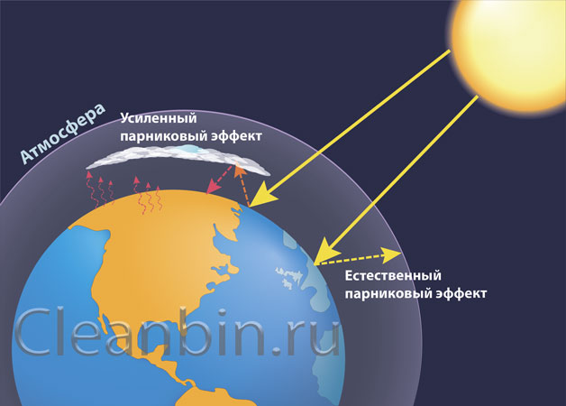

Фреоны, хладоны
Этот парниковый газ в 1,3-8,5 тыс. раз сильнее двуокиси углерода способствует потеплению климата.
Основными источниками фреонов и хладонов являются холодильные установки, кондиционеры и аэрозоли. Считается, что содержащие хлор и бром фреоны разрушают озоновый слой, способствуя появлению озоновых дыр. Попадая в атмосферу, компоненты фреонов под воздействием УФ-лучей разлагаются и вступают в реакцию с озоном.

Оксиды азота
Оксид азота (N₂O) выделяется в воздух из почвы и при производстве минеральных удобрений.
Его парниковая активность в 298 раз сильнее, чем у CO₂
. За прошедшие 250 лет концентрация N₂O в атмосфере возросла на 22%.

Галогенированные углеводороды
Представляют собой органические соединения, содержащие в составе связь «углерод-галоген». Их синтезируют промышленным способом. Несмотря на небольшую концентрацию в воздухе, имеют высокое число потенциала глобального потепления (ПГП).

Источники выбросов таких газов
Естественный парниковый эффект необходим для поддержания жизни. Без него средняя температура на Земле составляла бы примерно -18⁰C. Сбалансированное природное количество газов пропускает солнечную радиацию, поглощая инфракрасное излучение, отражающееся от поверхности Земли. В результате почва и воздух нагреваются до комфортной для жизни температуры.
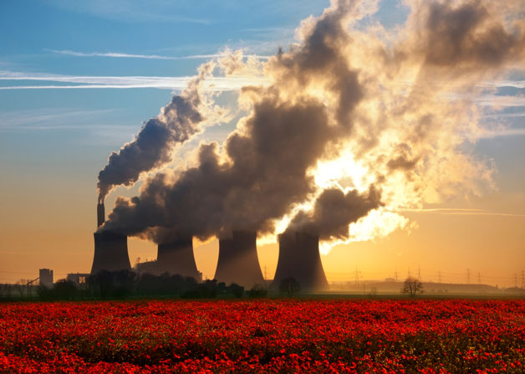
Градирни угольной электростанции в Линкольншире, Великобритания.
С развитием промышленности, вклад в выбросы ПГ от отходов производства внёс дисбаланс в устоявшееся равновесие.
Увеличение концентрации газов привело к «усиленному» парниковому эффекту, повышающему общий температурный фон.
К естественным добавились искусственные источники, поставляющие в атмосферу ПГ.

Естественные источники
Список основных естественных источников парниковых газов.
- Испарение влаги Мирового океана.
- Выброс вулканами во время извержения газов и пыли. Ежегодно в атмосферу поступает 0,15–0,26 млрд. тонн диоксида углерода.
- Лесные пожары.
- Продукты жизнедеятельности флоры и фауны.

Антропогенные источники
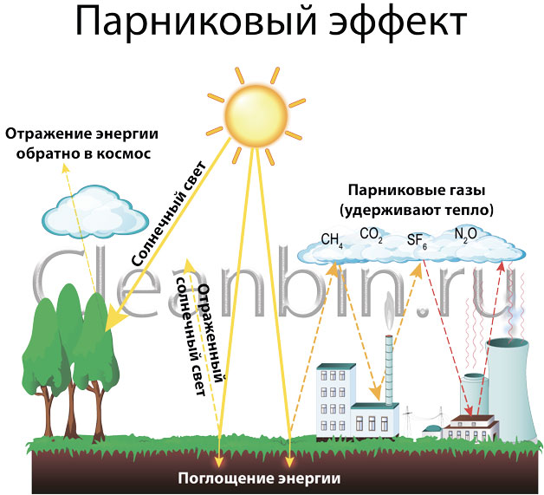
- Энергетика. Выбросы от сжигания топлива: торфа, угля, нефтепродуктов (до 29% всех антропогенных выбросов).
- Промышленность (18%).
- Транспорт (13%).
- Сельское хозяйство (11%).
- Сжигание газа в факелах и утечка метана (8%).
- Сжигание топлива в домах для обогрева и приготовления еды (8%).
- Лесное хозяйство: вырубка и пожары (5%).
- Бытовые и промышленные отходы, мусор (4%).
- Осушение болот (3%).

Влияние на окружающую среду
Согласно теории Жана Батиста Жозефа Фурье, озвученной впервые в 1827 году, парниковые газы, попадая в воздух, оказывают влияние на климат. Возникает парниковый эффект – повышение t⁰ нижних слоёв атмосферы, по сравнению с эффективной температурой. Само по себе потепление не опасно, но оно может привести к необратимым последствиям.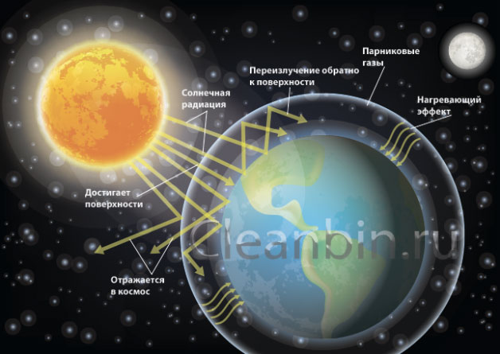
- Резко изменится климат, вызвав глобальное потепление. Из-за таяния льдов Арктики и Антарктики повысится уровень Мирового океана, затопив часть суши.
- В высокогорье растают ледники, питающие реки. Сократятся запасы пресной питьевой воды.
- В краткий период изменятся характеристики всех экосистем, приведя к вымиранию многих видов растений и животных.

Расчет выбросов парниковых газов
Расчёт выбросов ПГ проводится за длительный период. Водяной пар, не представляющий опасности для экосистем, в формуле не учитывается. Все выбросы рассматривают комплексно. При расчёте учитываются следующие факторы.
- Устанавливают количество топлива, сжигаемого за 1 год.
- Умножают объём на коэффициент, рассчитанный для каждого газа в отдельности.
- Вносят в отчёт суммарные данные по каждому компоненту.
Для удобства вычислений за эталон принят углекислый газ, его коэффициент равен 1. Остальные элементы пересчитывают, отталкиваясь от его значений. Например, выброс 1 т метана приводит к такому же эффекту, как 21 т CO₂, поэтому коэффициент метана (CH₄) равен 21.
ПГ не являются загрязняющими веществами, оказывающими прямое вредное воздействие на здоровье человека, поэтому важно выявлять не отдельные места их концентрации, а абсолютные значения в масштабах всей планеты, дающие представление о вероятности глобального потепления.

Пути решения данной экологической проблемы

Сокращение выбросов газов

Использование альтернативных источников энергии

